лист ЗАКАЗА подшипников скольжения
Организация, адрес:
Контактное лицо (Ф.И.О, должность):
Телефон: |  | Факс:

Характеристики Аппарата

Наименование и марка аппарата, в котором будет установлено торцовое уплотнение
Частота вращения вала, с⁻¹, об/мин
Рабочая среда в зоне размещения подшипника
Масса ротора, кг

ХарактеристикИ рабочеЙ среды
Наименование
Наличие и величина посторонних  частиц (абразив), % содержания | весовое
 | объемное
Температура, °С
Давление в полости подшипника, МПа (кг/см²)
Возможность подачи в полость подшипника «чистой среды», совместно с перекачиваемой

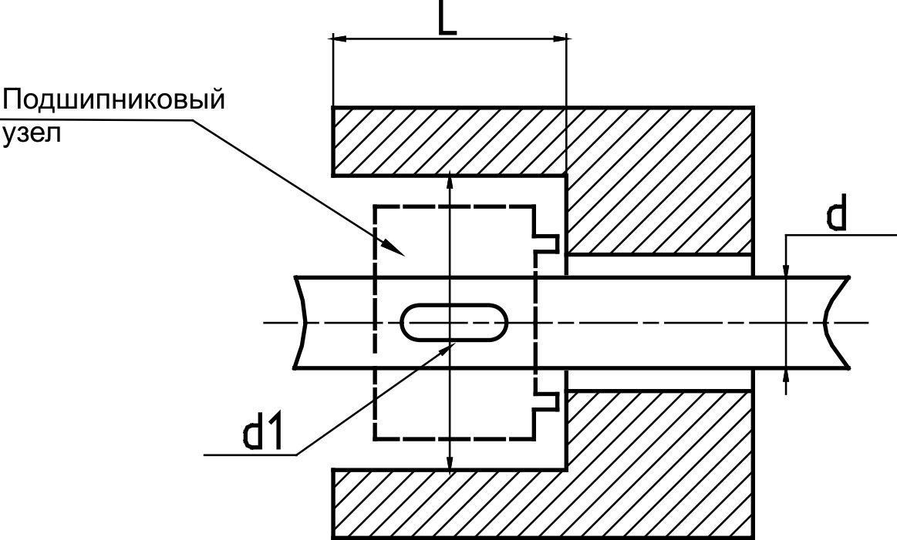

конструктивные размеры
 |  |  |  | Опорный подшипник | Упорный подшипник
Диаметр вала в месте установки подшипника |  | d | мм
Длина посадочного места |  | L | мм
Диаметр посадочного места |  | d1 | мм
Частота вращения |  | с⁻¹ | об/мин |  | -
Осевая сила |  | Рос | Кг | -
Направление  осевой силы | Преимущественно в одну сторону |  |  | -
Направление  осевой силы | Меняется на противоположное без изменения величины в процессе работы |  |  | -
Направление  осевой силы | Меняется на противоположное при пуске (кратковременно) |  |  | -
Особенности геометрии вала (наличие резьбы, канавок, уступов и и.д.) Их расположение относительно торца сальниковой камеры

ПОДПИСЬ_________________________ М.П.

